**Жақсы № 1 орта мектебінде оқушылармен өткізілген**

**отбасы сағатының қорытындысы**

**Тақырыбы:** «Отбасы сағаты»

**Мақсаты:** Бала тәрбиесіндегі ата-ананың алатын орнының ерекше екендігін түсіндіру.Жанұядағы ата-ана және бала арасындағы қарым-қатынасты нығайту. Ата-анаға деген бала махаббатын ояту. Отбасы мүшелері арасындағы бауырмалдық. Қайырымдылық, достық қарым-қатынасты қалыптастыру, үлкенді сыйлауға,сыпайы, ілтипатты болуға тәрбиелеу.

Оқушылар өз деңгейлерінде тәрбие сағатына өте жақсы қатысты.

Оқушылар ортаға шығып, өз отбасыларында бақыт үйіне не жетіспейтін ортаға салып, отбасыларына тілектерін білдірді.

Оқушылардың жанашырлық сезімдерін білу үшін «Дәрігер» тренинг ойнатылды. «Тіл өнері» кезеңінде оқушылар отбасына байланысты мақал – мәтелдер жасырылып, жалғасын табу, сөз жұмбақтар шешу т.б. ойындары ойналды.

Ата-аналарына деген сүйіспеншіліктерін ояту үшін видео роликтер көрсетілді.

1. Ролик. «Ата-аналарға қамқор бол»;
2. «Әке мен бала»;
3. «Бүгінгі қария жылады»;
4. «Ақылды бала»;
5. «Ата-анаңа қамқор бол, олар сені жақсы көреді».

Видео роликті көрген соң өз ойларын жеткізіп, талқылап отырдық.

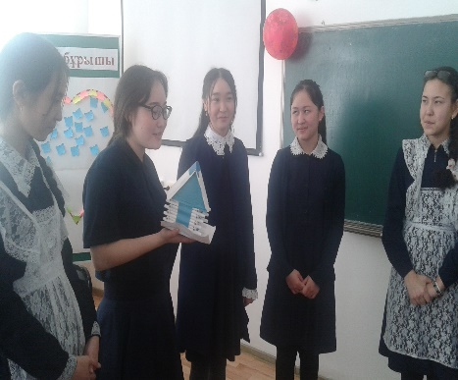 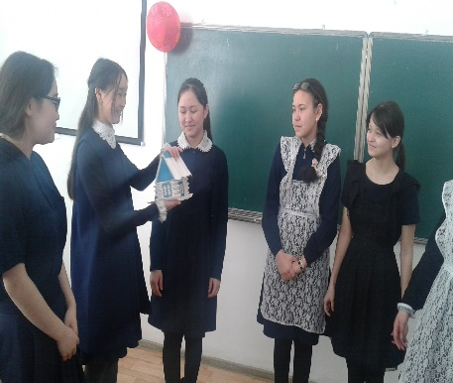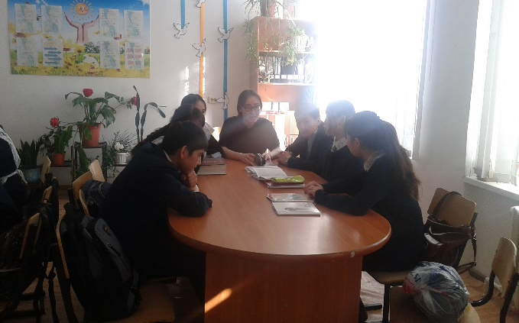

Мектеп психологы: Ғазез Ж.С